**Міністерство Освіти І НАУКИ України**

**Національний університет "Львівська політехніка"**

**Інститут комп’ютерних наук та інформаційних технологій**

**Кафедра програмного забезпечення**



### ЗВІТ

До лабораторної роботи № 3

На тему: *“Розв’язування систем лінійних систем алгебраїчних рівнянь методом Крамера та методом оберненої матриці”*

**З дисципліни:** *“Чисельні методи програмної інженерії”*

**Лектор:**

доцент Мельник М.Б.

**Виконав:**

ст. гр. ПЗ-14

Губик А. С.

**Прийняв:**

Співвикладач Коцун В. І.

« ____ » ________ 2023 р.

∑= ____ .

Львів – 2023

Тема роботи: *Розв’язування систем лінійних систем алгебраїчних рівнянь методом Крамера та методом оберненої матриці*

**Мета роботи:** ознайомлення на практиці з методами відокремлення дійсних ізольованих коренів нелінійних рівнянь. Вивчення методу дихотомії та методу хорд уточнення коренів.

**Теоретичні відомості**

Одним із найпоширеніших методів чисельного розв’язування нелінійних

рівнянь є метод простої ітерації. Іноді його називають методом послідовних

наближень.

Формулювання задачі. Розглянемо нелінійне рівняння0)( xf , де)(xf

є неперервною функцією. Потрібно знайти хоча б один дійсний корінь цього

рівняння. Рівняння  0xf запишемо у канонічній формі xx



. (3.4)

Довільним способом визначимо наближене значення0x кореня рівняння і

підставимо його в праву частину співвідношення (3.4). У результаті отримаємо 01 xx



. (3.5)

Підставивши тепер в праву частину рівняння (3.5) замість0x значення1x ,

отримаємо 12 xx

 . Повторюючи цей процес, отримаємо ітераційні

формули 1 ii xx



,...3,2,1i . (3.6)

Кожний дійсний корінь*x рівняння (3.6) є абсцисою точки перетинуM

кривої xy

 з прямоюxy  (рис. 3.2).

**Індивідуальне завдання (Варіант 3)**

Відокремити дійсні корені рівняння графічним і аналітичним способами і скласти програму його розв’язування методом дихотомії та методом хорд.



**Хід роботи**

1. **Графічний метод.**

Графік заданого рівняння:

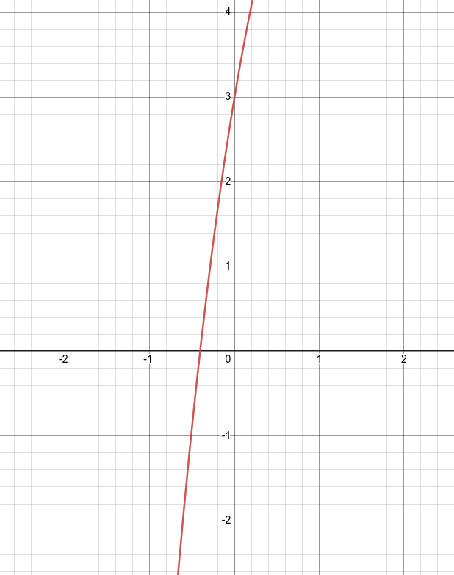

Корінь рівняння знаходиться на проміжку [-1; 0].

**2. Аналітичний метод:**

Визначимо інтервали монотонності функції f(x) . Для цього розв’яжемо рівняння f`(x) = 3x^2 – 6x + 6= 0. Дійсних коренів немає. Відповідно, існує єдиний проміжок монотонності: (-¥; +¥).

Отже наш корінь знаходиться на відрізку (-¥; +¥), якому належить обраний відрізок [-1; 0].

1. Код програми iterations.c (метод дихотомії):

#include <stdio.h>

#include <math.h>

#include <stdlib.h>

double f(double x)

{

return x*x*x - 3*x*x + 6*x + 3;

}

double df(double x)

{

return 3*x*x - 6*x + 6;

}

double d2f(double x)

{

return 6*x - 6;

}

double fi(double x)

{

return (-x*x*x + 3*x*x - 3) / 6;

}

double Iterative(double a, double b, double e)

{

if(f(a) * f(b) > 0){

printf("There's no roots.\n");

exit(0);

}

if(df(a) * d2f(a) < 0){

double tmp = a;

a = b;

b = tmp;

}

double x1, x = a;

do{

x1 = x;

x = fi(x);

//printf("%f %f %f\n", x, x1, x1 - x);

}while(fabs(x1 - x) > e);

return x;

}

int main(int argc, char *argv[])

{

double a = atof(argv[1]);

double b = atof(argv[2]);

double e = atof(argv[3]);

printf("%f\n", Iterative(a, b, e));

return 0;

}

3.Вигляд виконаної програми:

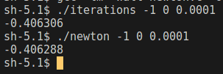

**Висновки**

На даній лабораторній роботі я ознайомився на практиці з методами відокремлення дійсних ізольованих коренів нелінійних рівнянь.